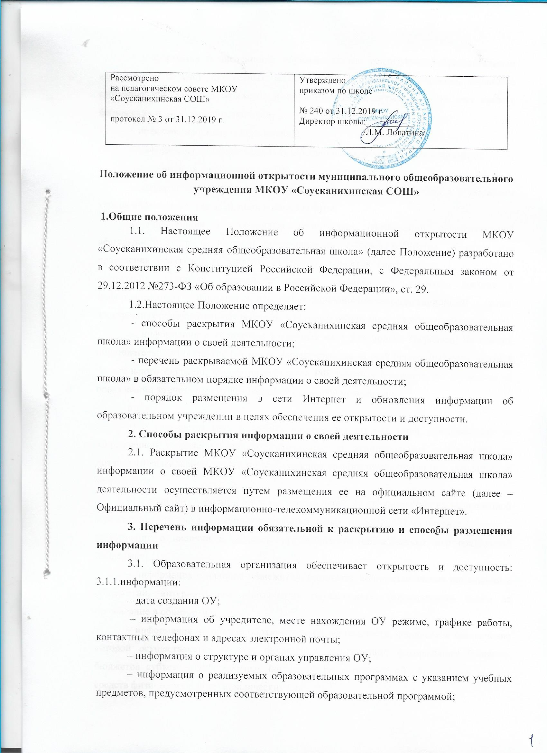

Муниципальное казенное общеобразовательное учреждение
«Соусканихинская средняя общеобразовательная школа»

Приказ

31 декабря 2019 г. с. Соусканиха № 240

об утверждении Положения об информационной открытости
МКОУ «Соусканихинская средняя общеобразовательная школа»

В соответствии п. 21 ч. 3 ст. 28, ч. 1 ст. 29, 30 Федерального Закона «Об образовании в Российской Федерации» от 29 декабря 2012 г. № 273-ФЗ, Устава МКОУ «Соусканихинская СОШ», на основании решения педагогического совета (протокол № 3 от 31.12.2019 года),

ПРИКАЗЫВАЮ:
- Утвердить Положение об информационной открытости МКОУ «Соусканихинская средняя общеобразовательная школа» (ПРИЛОЖЕНИЕ 1);
- Ответственному за сайт ОУ, Рауш В.И., разместить на официальном сайте МКОУ «Соусканихинская СОШ» Положение об информационной открытости в срок до 13.01.2020 г.

- Контроль исполнения оставляю за собой.

Директор школы:________/Л.М. Лопатина/

Рассмотрено  на педагогическом совете МКОУ «Соусканихинская СОШ»  протокол № 3 от 31.12.2019 г. | Утверждено  приказом по школе  № 240 от 31.12.2019 г.  Директор школы:___________  /Л.М. Лопатина/

Положение об информационной открытости муниципального общеобразовательного учреждения МКОУ «Соусканихинская СОШ»

1.Общие положения
1.1. Настоящее Положение об информационной открытости МКОУ «Соусканихинская средняя общеобразовательная школа» (далее Положение) разработано в соответствии с Конституцией Российской Федерации, с Федеральным законом от 29.12.2012 №273-ФЗ «Об образовании в Российской Федерации», ст. 29.
1.2.Настоящее Положение определяет:
- способы раскрытия МКОУ «Соусканихинская средняя общеобразовательная школа» информации о своей деятельности;
- перечень раскрываемой МКОУ «Соусканихинская средняя общеобразовательная школа» в обязательном порядке информации о своей деятельности;
- порядок размещения в сети Интернет и обновления информации об образовательном учреждении в целях обеспечения ее открытости и доступности.
2. Способы раскрытия информации о своей деятельности
2.1. Раскрытие МКОУ «Соусканихинская средняя общеобразовательная школа» информации о своей МКОУ «Соусканихинская средняя общеобразовательная школа» деятельности осуществляется путем размещения ее на официальном сайте (далее –Официальный сайт) в информационно-телекоммуникационной сети «Интернет».
3. Перечень информации обязательной к раскрытию и способы размещения информации
3.1. Образовательная организация обеспечивает открытость и доступность: 3.1.1.информации:
– дата создания ОУ;
– информация об учредителе, месте нахождения ОУ режиме, графике работы, контактных телефонах и адресах электронной почты;
– информация о структуре и органах управления ОУ;
– информация о реализуемых образовательных программах с указанием учебных предметов, предусмотренных соответствующей образовательной программой;
– информация о численности обучающихся по реализуемым образовательным программам за счет бюджетных ассигнований федерального бюджета, бюджетов субъектов РФ, местных бюджетов и по договорам об образовании за счет средств физических и (или) юридических лиц;
– информация о языках образования;
– информация о федеральных государственных образовательных стандартах;
– информация о руководителе ОУ, его заместителях;
– информация о персональном составе педагогических работников с указанием уровня образования, квалификации и опыта работы;
– информация о материально-техническом обеспечении образовательной деятельности (в т. ч. наличии оборудованных учебных кабинетов, объектов для проведения практических занятий, библиотек, объектов спорта, средств обучения и воспитания, условиях питания и охраны здоровья обучающихся, доступе к информационным системам и информационно-телекоммуникационным сетям, электронных образовательных ресурсах, к которым обеспечивается доступ обучающихся);
– информация о количестве вакантных мест для приема (перевода) по каждой образовательной программе (на места, финансируемые за счет бюджетных ассигнований федерального бюджета, бюджетов субъектов РФ, местных бюджетов, по договорам об образовании за счет средств физических и (или) юридических лиц),
в т. ч.:
а) о количестве мест в первых классах для приема детей, проживающих на закрепленной территории (для государственных и муниципальных учреждений), не позднее 10 календарных дней с момента издания распорядительного акта о закрепленной территории;
б) о наличии свободных мест для приема детей, не проживающих на закрепленной территории (для государственных и муниципальных учреждений) не позднее 1 июля; – информация о наличии и условиях предоставления обучающимся мер социальной поддержки;
– информация о наличии общежития, интерната, количестве жилых помещений в общежитии, интернате для иногородних обучающихся, формировании платы за проживание в общежитии;
– информация об объеме образовательной деятельности, финансовое обеспечение которой осуществляется за счет бюджетных ассигнований федерального бюджета, бюджетов субъектов РФ, местных бюджетов, по договорам об образовании за счет средств физических и (или) юридических лиц;
– информация о поступлении финансовых и материальных средств и об их расходовании по итогам финансового года;
– информация о размещении заказов на поставки товаров, выполнение работ, оказание услуг согласно Федеральному закону от 05.04.2013 № 44-ФЗ «О контрактной системе в сфере закупок товаров, работ, услуг для обеспечения государственных и муниципальных нужд», Федеральному закону от 18.07.2011 № 223-ФЗ «О закупках товаров, работ, услуг отдельными видами юридических лиц» (вправе разместить).

3.1.2.копий:
а) устава образовательной организации;
б) лицензии на осуществление образовательной деятельности (с приложениями);
в) свидетельства о государственной аккредитации (с приложениями);
г) плана финансово-хозяйственной деятельности образовательной организации;
д) локальных нормативных актов, правил внутреннего распорядка обучающихся, правил внутреннего трудового распорядка;
3.1.3. отчета о результатах самообследования.
Показатели деятельности образовательной организации, подлежащей самообследованию;
3.1.4. документа о порядке оказания платных образовательных услуг, в том числе образца договора об оказании платных образовательных услуг, документа об утверждении стоимости обучения по каждой образовательной программе;
3.1.5. предписаний органов, осуществляющих государственный контроль (надзор) в сфере образования, отчетов об исполнении таких предписаний;
3.1.6. иной информации, которая размещается, опубликовывается по решению образовательной организации и (или) размещение, опубликование которой являются обязательными в соответствии с законодательством Российской Федерации.
3.2. Информация и документы, указанные в пункте 3.1. настоящего Положения, если они в соответствии с законодательством Российской Федерации не отнесены к сведениям, составляющим государственную и иную охраняемую законом тайну, подлежат размещению на официальном сайте образовательной организации в сети "Интернет" и обновлению в течение десяти рабочих дней со дня их создания, получения или внесения в них соответствующих изменений.
3.3. Пользователю должна предоставляться наглядная информация о структуре сайта, включающая в себя ссылки на следующие информационно-образовательные ресурсы:
официальный сайт Министерства образования и науки Российской Федерации
-http://www.mon.gov.ru; федеральный портал "Российское образование"
- http://www.edu.ru; информационная система "Единое окно доступа к образовательным ресурсам"
-http://window.edu.ru; единая коллекция цифровых образовательных ресурсов
- http://schoolcollection.edu.ru; федеральный центр информационно-образовательных ресурсов
- http://fcior.edu.ru.
3.4. Информация, указанная в пункте 3.1. настоящего Положения, размещается на официальном сайте образовательного учреждения в сети Интернет в текстовой и (или) табличной формах, а также в форме копий документов в соответствии с требованиями к структуре сайта и формату представления информации, установленными Федеральной службой по надзору в сфере образования и науки.
3.5. При размещении информации на официальном сайте в сети Интернет и ее обновлении обеспечивается соблюдение требований законодательства Российской Федерации о персональных данных.
3.6. Технологические и программные средства, которые используются для функционирования официального сайта в сети Интернет, должны обеспечивать:
а) доступ пользователей для ознакомления с размещенной на сайтах информацией на основе свободного и общедоступного программного обеспечения;
б) защиту информации от уничтожения, модификации и блокирования доступа к ней, а также от иных неправомерных действий в отношении такой информации;
в) возможность копирования информации на резервный носитель, обеспечивающий ее восстановление.
3.7. Информация на официальном сайте в сети Интернет размещается на русском языке.

